关于2020-2021-2学期期末考试缓考申请的通知
各学院：
根据《江苏科技大学本科学生学籍管理办法》第十三条“学生因病（有医院证明）或特殊原因不能参加考试的，必须在考试前提出缓考申请”。申请本学期缓考的本科生须根据通知要求，在规定时间内提交申请。
一、申请期末考试缓考流程
1、填写纸质的《学生缓考申请表》（附件2）→任课教师签署意见→教学院长签署意见→学生所在学院教务办盖章；
2、登录教务管理系统，在线进行缓考申请（操作流程见附件1）；
3、向教务处考务科提交《学生缓考申请表》和相关证明（因病申请缓考需提供校医院或二甲以上医院病历证明，其他特殊原因不能参加考试的，需附学院学工部门出具的情况说明，盖学工章）。
4、任课教师登录教务管理系统进行缓考审核；
5、教务处根据学生提交的缓考申请表和证明材料在教务管理系统内进行审核，两个通道的缓考申请均审核通过即为缓考申请成功。
二、注意事项
1、学生须在申请缓考的课程考试之前提交申请，否则不予受理；
2、纸质《学生缓考申请表》填写内容应字迹清晰，个人及课程信息准确完整。信息填写不准确导致缓考申请不成功者，由学生自行负责。
3、教务处考务科办公地点：长山校区行政楼232-2室。

附件1： 教务管理系统缓考申请及审核操作流程
附件2 ：学生缓考申请表

教务处考务科
2021年5月12日

附件1
教务管理系统缓考申请及审核操作流程
教务管理系统内的申请流程为：学生申请缓考→任课教师审核通过→考务管理员审核通过，具体操作如下：
一、学生申请缓考
1、学生登录教务管理系统，选择考试报名→缓考申请，出现如下界面：
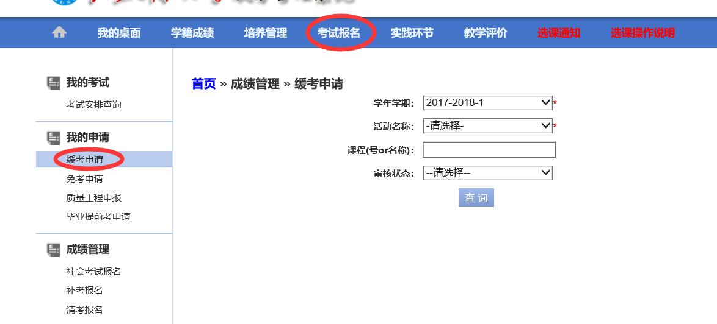
2、选择相应的学年学期和活动名称（以2016-2017-2学期为例）
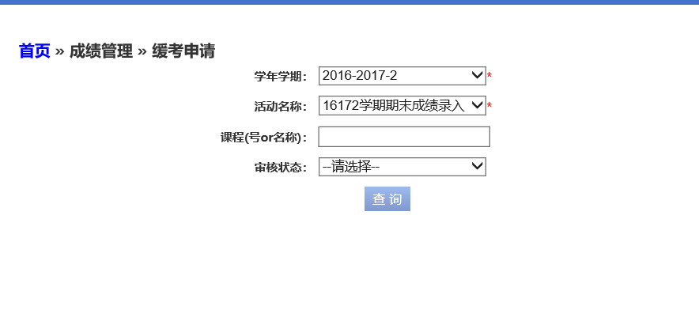
3、点击“查询”后，出现申请界面，选择缓考课程操作一栏的“申请”，填写缓考原因，点击“确认”
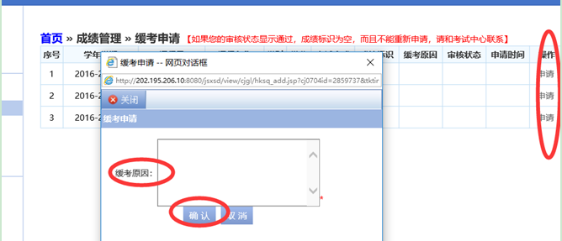
4、选择缓考课程操作一栏的“送审”，审核状态显示“审核中”即为提交成功。学生可以在缓考申请界面实时查询审核状态。
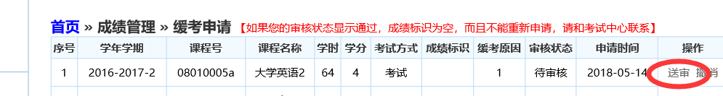
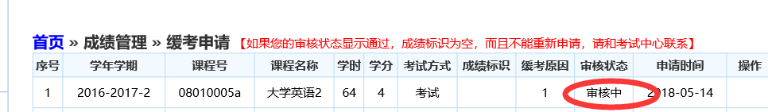
二、任课教师缓考审核
学生跟任课教师沟通，教师登录教务管理系统，选择考务成绩→学生缓考审核→审核，审核通过提交即可。
注：学生缓考申请教务处审核通过前，任课教师请勿提交成绩，否则学生将无法申请缓考。
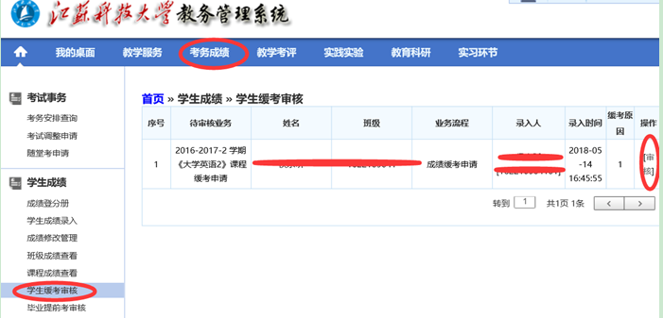

附件2
学生缓考申请表
班级 |  | 学号 |  | 姓名
学院 |  |  | 课程名称
课程号 |  | 课序号 |  | 任课教师
申请缓考理由（附有关证明）

申请人签字：年月日
任课教师意见

签字：年月日
学生所在学院意见

签字（盖章）：年月日
教务处意见

签字（盖章）：年月日
注：本表一式两份，一份交学生所在学院教务办，一份交教务处考务科。
学生缓考申请表
班级 |  | 学号 |  | 姓名
学院 |  |  | 课程名称
课程号 |  | 课序号 |  | 任课教师
申请缓考理由（附有关证明）

申请人签字：年月日
任课教师意见

签字：年月日
学生所在学院意见

签字（盖章）：年月日
教务处意见

签字（盖章）：年月日
注：本表一式两份，一份交学生所在学院教务办，一份交教务处考务科。

